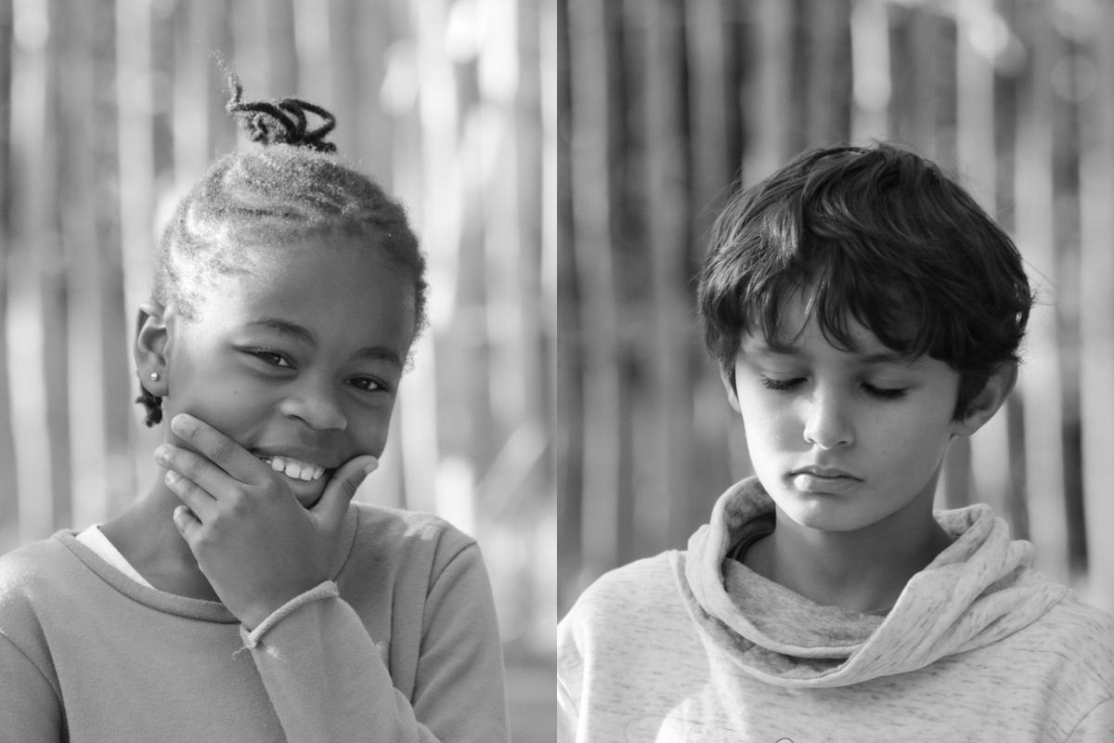

Ombres et Lumières | école Paul-Langevin de Bagnolet | prix école | Florence Pillet - MEP

“ Le jury a choisi de décerner le prix école à “Ombres et Lumières” réalisée par la classe de CM2B de l’école élémentaire Paul-Langevin de Bagnolet, dans l’académie de Créteil. Les élèves étaient accompagnés sur ce projet par leur enseignant Yacine Bouazni.

Cette photographie est un diptyque, un double portrait, celui d’une fille Emmy et d’un garçon Yousr, représentant deux émotions que l’on oppose habituellement : la joie et la tristesse.
Le cadrage qui s’arrête au haut du buste est précis et le choix de la profondeur de champ floute l’arrière-plan pour concentrer notre attention sur les visages. La lumière, naturelle, vient du côté gauche, modèle les visages, sculpte les cheveux et anime ces portraits. Il se dégage une impression de calme de ces deux visages, pourtant plein d’émotions.

Quand on cherche à représenter les émotions, on peut facilement tomber dans la facilité, dans l’outrance. Ce qui nous a plû dans ce diptyque c’est la subtilité et la délicatesse de ces deux portraits et des émotions qu’on y lit - clairement reconnaissables sans être surjouées.
Beaucoup de beauté se dégage de ces photographies noir et blanc, qui évoquent le travail de nombreux portraitistes dans l’histoire de la photographie, je pense par exemple à la série Faces and Phases de l’artiste sud-africaine Zanele Muholi que nous venons d’exposer à la MEP et qui faisait ce choix, classique et élégant, du noir et blanc pour ses portraits.

Au-delà des qualités plastiques de ces photographies, le jury a apprécié que le diptyque s’accompagne d’un dossier très complet et d’une grande clarté sur le projet pédagogique réalisé et ses différentes étapes. La découverte du thème des émotions et des références photographiques en classe, la prise en main d’un appareil reflex, du cadrage, du choix de la prise de vue en extérieur pour profiter d’une lumière naturelle, la séance de pose en binôme modèle-photographe et le jeu de mettre en scène une émotion reconnaissable et universelle par son seul visage, toutes ces différentes étapes ont permis aux élèves de réaliser des portraits photographiques d’une grande qualité. Dans le gand escalier de la MEP nous avons une œuvre d’Alfredo Jaar qui cite le grand photographe américain Ansel Adams “You don’t take a photograph, you make it” (“on ne prend pas une photographie, on la fabrique”) et c’est bien ce qu’on fait les élèves de la classe de CM2B dans ce projet.

Nous avons également noté l’engagement des élèves lors du travail d’édition en classe, et la décision collective de présenter un diptyque “pour jouer sur la relation entre les deux images”. Nous saluons le travail d’écriture des élèves dans la présentation de ces deux photos. Je vous citerai pour illustrer la qualité de ce travail un extrait du dossier pédagogique qui accompagne ces deux portraits “Nous avons profité d'une journée ensoleillée pour jouer avec les rayons du soleil. Ainsi, nous pouvons observer certaines parties du visage des enfants éclairées alors que d'autres sont dans l'ombre. Nous décidons pour ces différentes raisons d'appeler cette composition « Ombres et Lumières ». Ce nom fait écho à l'exposition au soleil lors de la prise des photos mais aussi à l'opposition entre la joie qu'on pourrait associer de manière métaphorique à la lumière et la tristesse qu'on pourrait associer à l'ombre. « Ombre » et « Lumière » ont donc été mis au pluriel.”

Enfin, une dernière chose qui me touche personnellement, en clin d’oeil aux oeuvres vidéos de Rineke Dijkstra que vous découvrirez tout à l’heure dans les étages de la MEP, c’est la qualité des modèles, ces élèves de CM2 qui se trouvent dans ce passage entre l’enfance et l’adolescence. Emmy, photographiée par Sophie pour “la joie” et Yousr, photographié par Mory pour “la tristesse”, seront bientôt au collège, et ces portraits sont aussi, par la magie de la photographie, un moment suspendu, l’expression des émotions intérieures de ces enfants qui grandissent. Bravo à vous toutes et tous pour ce très beau travail ! “

Florence Pillet
Adjointe du service culturel et pédagogique
MEP - Maison européenne de la photographie

